例2.1 在平面上处处不可微
证 易知该函数在平面上处处连续。但
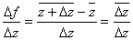
当时，极限不存在。因取实数趋于0时，起极限为1，取纯虚数而趋于零时，其极限为－1。故处处不可微。
例 2.2 函数在满足定理2.1的条件，但在不可微。
证 因。故
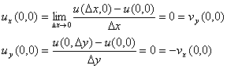
但
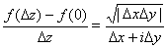
在时无极限，这是因让沿射线随而趋于零，即知上式趋于一个与有关的值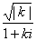。
例2.3 讨论的解析性
解 因, 故
要使条件成立，必有，故只在可微，从而，处处不解析。
例2.4 讨论的可微性和解析性
解 因, 故
要使条件成立，必有，故只在直线上可微，从而，处处不解析。
例2.5 讨论的可微性和解析性，并求。
解 因, 而
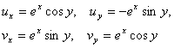
在复平面上处处连续且满足条件，从而在平面上处处可微，也处处解析。且
。
例2.6 设确定在从原点起沿负实轴割破了的平面上且，试求之值。
解 设，则
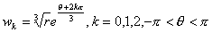
由代入得
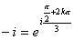
解得：，从而
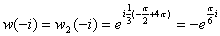。
例2.7 设则
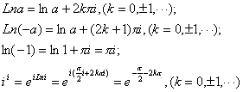
且的主值为。
例2.8 考查下列二函数有哪些支点
(a)
(b)
解 （a）作一条内部含0但不含1的简单闭曲线, 当沿正方向绕行一周时,的辐角得到增量,的辐角没有改变, 即
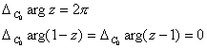
从而
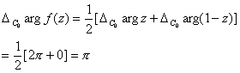
故的终值较初值增加了一个因子，发生了变化，可见0是的支点。同理1 也是其支点。
任何异于0，1的有限点都不可能是支点。因若设是含但不含0，1的简单闭曲线，则
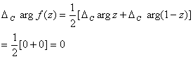
故的终值较初值增加了一个因子，未发生变化。
最后不是的支点。因若设含0，1的简单闭曲线，则
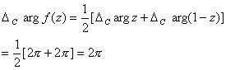
故的终值较初值增加了一个因子，未发生变化。
（b）可能的支点是0，1，。设分别是含0但不含1，含1但不含0，和既含0又含1的简单闭曲线，则
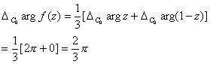
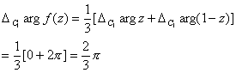
结果的终值较初值均发生了变化。故0，1，都是支点，此外别无支点。
例2.9 试说明在将平面适当割开后能分出三个解析分支。并求出在点取负值的那个分支在 的值
解 易知的支点是。因此，将平面沿正实轴从0到1割开，再沿负实轴割开。在这样割开后的平面上，能分出三个解析分支。
现取一条从到的有向曲线（不穿过支割线），则
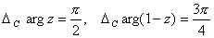
于是
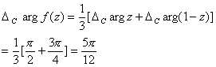
又由题设，可取。故得
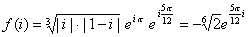。
（3） 关于对数函数的已给单值解析分支，我们可以借助下面的公式来计算它的终值：
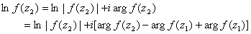
即
其中 是一条连接起点和终点且不穿过支割线的简单曲线；是满足条件那一支在起点之值的虚部，是一个确定的值。
例2.10 试说明在割去“从-1到的直线段”，“从到1的直线段”与射线“且”的平面内能分出单值解析分支。并求时等于零的那一支在的值。
解 的支点为。这是因
当变点单绕一周时，
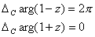
故的值增加了，的值未改变，从而，的值增加了，从一支变成另一支。故是支点，同理也都是支点，此外无其它支点。故在割去“从-1到的直线段”，“从到1的直线段”与射线“且”的平面内能分出单值解析分支。
现设是一条连接起点和终点且不穿过支割线的简单曲线。则
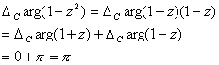
故
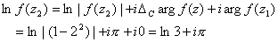
这就是所要求之值。
例2.11 求反正弦。
解
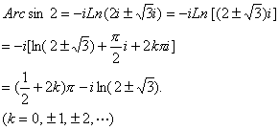
例2.12 求
解


